工 作 日 报 表

日期 | 汇报人 | 陈展卓 | 部门 | 技术部
2026-04-23 | 岗位 | UE
工作完  成情况 | 1.完成ios平台的调试，测试了达到性能瓶颈时的敌人数量。  2.汇总了微信小游戏，安卓，ios平台的测试结果，分析不同阶段的画面表现和达到性能瓶颈的敌人数量。  3.检查了代码中因优化而改变的写法和逻辑，修复了子弹因优化改为0.2s后删除的逻辑，改为用距离检测去删除子弹。  4.修改了小李飞刀技能逻辑，现在不会通过碰撞去发射子弹，而是通过距离检测去额外发射子弹。  5.修改了伤害飘字和子弹命中时机不同步的问题。  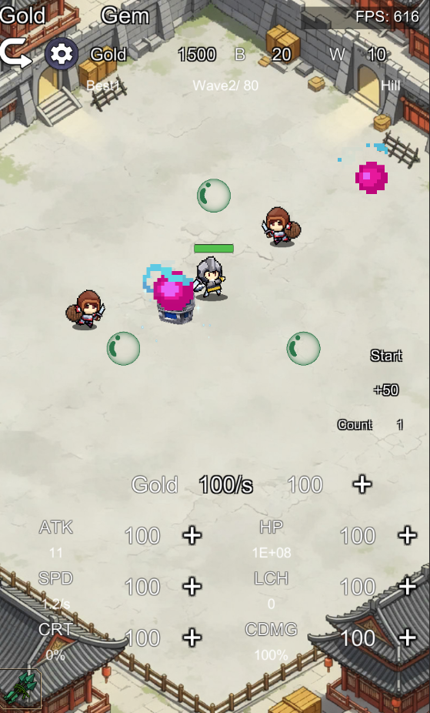
遇到问题 | 1.ios打包时遇到ilruntime没有加载awake问题  ios打包时遇到ilruntime没有加载热更dll问题  解决：发现引擎没有勾选ilruntime hotfix脚本，里面记载了更新的位置和更新id。  2.小李飞刀子弹消失问题  解决：将子弹改为异步生成。
分析总结 | 1.找打包错误，限定为failure或fail的位置，然后检查哪些是无关紧要的问题，哪些是真的决定打包失败的问题，然后根据问题逐个排查原因  可以从引擎的打包配置，脚本挂载配置，代码跨平台适配性这几方面去检查原因。  方法：将打包的错误信息发给ai。找到官方文档去对照打包配置。去网上各大论坛找其他人解决办法。再次检查挂载脚本配置是否正确。
明天计划 | 1.继续做剩余的技能，按照计划表制作3个技能，在网上找简易资源进行简单配置  2.修复金钟罩的技能逻辑，使得不用依赖碰撞就可以将敌人弹开。  3.修复其余的未知碰撞逻辑，优化为根据距离去检测。

备注：1、请于每日下班前提交，如遇紧急或外出情况需次日补交。

